**令和７年度の事業費納付金の仮算定結果（概要）**

資料４―４

令和６年11月20日

大阪府 健康医療部 健康推進室 国民健康保険課

**【主な変動要因】**

**≪一人あたり保険料収納必要額の主な増要素≫**

・療養給付費等負担金の減 【一人あたり約　1,852円】

・普通調整交付金の減 【一人あたり約　1,455円】

・介護納付金国庫負担金の減 【一人あたり約　　776円】

**≪一人あたり保険料収納必要額の主な減要素≫**

・保険給付費の減 【一人あたり約　4,585円】

・介護納付金の減 【一人あたり約　2,425円】

・財政調整事業による保険料抑制財源の増 【一人あたり約　2,129円】

・後期高齢者支援金の減 【一人あたり約　2,048円】

≪被保険者数≫

○　少子高齢化の影響を受ける中、被保険者総数は減少を続けており、令和２年度及び令和３年度はコロナ禍の影響により減少率が鈍化したものの、令和４年度から令和６年度における団塊世代の後期高齢者医療制度への移行や令和４年10月の社会保険適用拡大の影響により減少率は拡大傾向にある。

○　令和７年度においては、団塊の世代の後期高齢者医療制度への移行完了に伴い、70歳以上一般の被保険者数の減少率が鈍化するため、一般被保険者数の減少率も鈍化する見込み。

一方で、令和６年10月からの社会保険適用拡大による影響を受けることが見込まれるが、仮算定時点ではコーホート要因法において適用する実績が存在しないため、今回の推計値上は反映されていない点には留意が必要である。



■被保険者数の比較　令和７年度推計155.3万人

令和６年度（実績）から▲約3.8万人減（▲2.4％）、うち、70歳以上は▲1.9万人減。



≪保険給付費≫

【診療費】

○　令和７年度総診療費の推計結果は、70歳以上については、令和４年からの団塊世代の後期高齢者医療制度への移行に伴い、被保険者数が大きく減少に転じていることを受けて、前年度比約3.1％の減少となっているが、被保険者全体の約７割を占める70歳未満については、被保険者数の減少(▲1.5%)が70歳以上ほどの減少率（▲5.5%）とはなっていないことから、前年度比約0.3％の微増となっている。（Ｐ２上図参照）

一方で、一人あたり診療費については、令和２年度におけるコロナ禍の診療控えの影響からの回復・反動傾向を受けた令和３年度以降、未就学及び70歳以上現役を除くすべての年齢区分において、増加傾向が続いている。（Ｐ２下図参照）





※令和６年度診療費（実績）…………令和６年６月（診療月：３月）～９月（診療月：６月）月報Ｃ表の総額診療費の実績をベースに

令和５年３月～６月実績から令和５年７月～令和６年２月実績の伸び率を用いて推計

※令和６年度被保険者数（実績）……令和６年９月実績×(令和４年10月実績÷令和４年９月実績）により推計

【国の推計方法ツールを活用】

○　過去２年間（実績値）の伸び率により推計（国の推計ツールを活用）。一人あたり保険給付費は、令和２年度のコロナ禍の診療控えからの回復・反動の影響により大幅な増加となった令和３年度以降は、再び増加傾向に転じているが、令和６年６月診療分までの実績に基づき推計した令和６年度実績は、令和２年度以来のマイナス傾向を示している。

　このことを踏まえ、短期間の実績の大小が過度に反映される問題を緩和する推計方法に基づき算出した令和７年度仮算定値は、令和６年度実績値より約2.61％増の370,495円となっている。

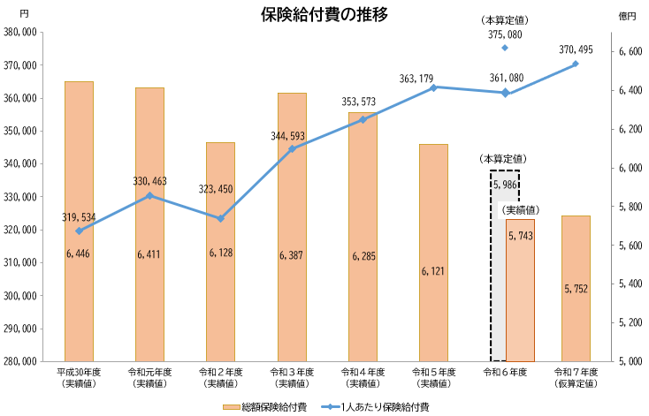

|  |  |  |  |  |  |  |  |
| --- | --- | --- | --- | --- | --- | --- | --- |
|  | **令和元年度** | **令和２年度** | **令和３年度** | **令和４年度** | **令和５年度** | **令和６年度** | **令和７年度** |
| 一人あたり保険給付費 | 330,463円 | 323,450円 | 344,593円 | 353,573円 | 363,179円 | 361,080円 | 370,495円 |
| 対前年度増減額 | ＋10,929円 | ▲7,013円 | ＋21,143円 | ＋8,980円 | ＋9,606円 | ▲2,099円 | ＋9,415円 |
| 対前年度増減率 | ＋3.42% | ▲2.12% | ＋6.54% | ＋2.61% | ＋2.72% | ▲0.58% | ＋2.61％ |

○　なお、大阪府における令和７年度の一人あたり診療費の伸び率の傾向は、国が示す全国的な伸び率とも同様の傾向を示しており、これまでの診療費の伸び等の傾向を踏まえた推計となっている。

**大阪府**

**国　係数通知【参考資料】より**

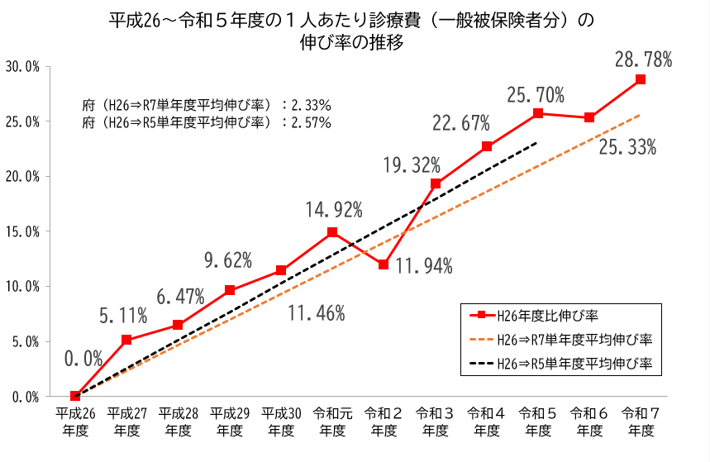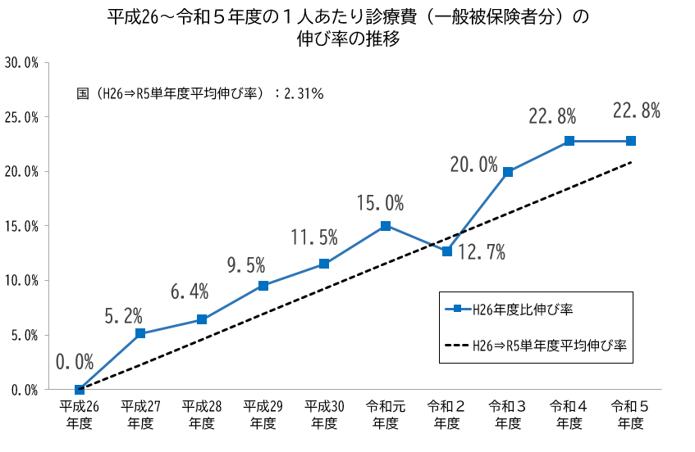

≪後期高齢者支援金及び介護納付金≫

○　後期高齢者支援金については、令和６年度と比較して一人あたりで約2,048円の減となっており、介護納付金についても、令和６年度と比較して一人あたりで約2,425円の減となっている。

≪今後の対応方針≫

【国への要望】

○　令和７年度の事業費納付金算定にあたっては、昨年度から引き続き、国に対し、全国に先駆けて保険料を完全統一する大阪府として、保険料水準統一を達成した団体へのインセンティブ施策を強化し、都道府県の取組を支援するよう要望を行った結果、保険料水準の完全統一に対する保険者努力支援制度（都道府県分）評価指標の配点拡大や特別調整交付金による財政支援が実現し、一定の被保険者の負担軽減が図られたところ。

今後も、国民健康保険制度が抱える構造的課題の解決に向け、被用者保険を含む医療保険制度の一本化に向けた抜本的な制度改革の検討を進めるとともに、財政基盤強化のためのさらなる財政支援について、引き続き、制度設計に責任を持つ国に対し、働きかけていく。

【医療費適正化の推進】

○　医療費の増加が見込まれる中、今後とも、国民健康保険ヘルスアップ支援事業等により、特定健診・特定保健指導の実施率の向上など、市町村の取組みの底上げを促進しながら、健康づくり・医療費の適正化の取組みを推進することで、被保険者の負担軽減につなげていく。

また、令和２年度に創設された予防・健康づくり支援交付金（事業費連動分）において、内示額として令和６年度は約16.5億円（前年度比約5.2億円増）のインセンティブを獲得したところであり、今後とも、当該インセンティブの獲得に努めていく。

その上で、保険者努力支援制度（市町村分）については、令和６年度から府内全市町村の協力により府内統一保険料を抑制していく仕組みとすることから、当該交付金の全国順位の引き上げにより、さらなる公費を獲得することを府と市町村の共通目標として定め、府内全市町村で医療費適正化等の取組を推進していく。

【国保財政運営】

○　令和６年度の保険料完全統一を踏まえ、国民健康保険制度の枠組みの中で、限られた財源を有効活用し、府内統一保険料の抑制・平準化を図っていくことが必要である。

そのため、令和６年度から実施している財政調整事業等による保険料抑制・平準化に向けた取組を進めていくとともに、引き続き、国民健康保険特別会計のあり方や一人あたり保険料額上昇の抑制に向けた方策について、府と代表市町村等で構成される広域化調整会議の場等を通じて、検討していく。